544. Определить температуру Т и энергетическую светимость (излучательность) R_{T} абсолютно черного тела, если максимум энергии излучения приходится на длину волны λ=600 нм.

λ = 600нм | Интенсивность излучения 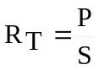, где P – мощность, т.е. энергия излучения за 1с; S – поверхность, сквозь которую проходит энергия  Эта энергия, излучаемая за 1 сек с единицы поверхности абсолютно черного тела, определяется формулой Стефана-Больцмана: 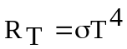, где σ=5.67×10⁻⁸ Вт/м²К⁴.  Температуру найдем из законы смещения Вина 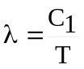, где С₁=2.9×10⁻³м×К.  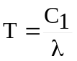. Поэтому 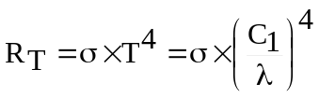 .  Подставляем числа 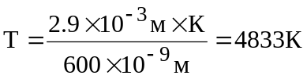.  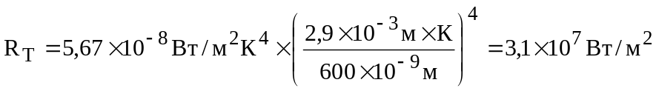
T = ?
R_{T}=?

